**Сушко Агата Кондратова (Suszkowna Agata Ewa)**

1 апреля 1799 г – крещение (НИАБ 136-13-894, лист 38об, №16/1799-р (ориг)), (РГИА 823-2-18, лист 268об,№16/1799-р (коп), НИАБ 136-13-938, лист 241об, №16/1799-р (коп)).

**НИАБ 136-13-894:** Лист 38об. **Метрическая запись №16/1799-р (ориг).**

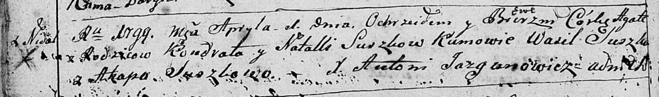

Дедиловичская Покровская церковь. 1 апреля 1799 года. Метрическая запись о крещении.

Suszkowna Agata Ewa – дочь родителей с деревни Недаль.

Suszko Kondrat – отец.

Suszkowa Natalla – мать.

Suszko Wasil– кум.

Suszkowa Ahapa – кума.

Jazgunowicz Antoni – ксёндз.

**РГИА 823-2-18:** Лист 268об. **Метрическая запись №16/1799-р (коп).**

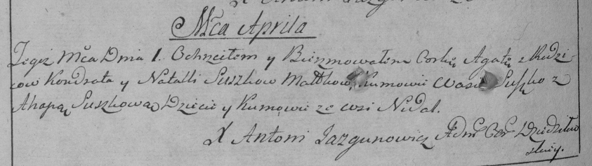

Дедиловичская Покровская церковь. 1 апреля 1799 года. Метрическая запись о крещении.

Suszkowna Agata – дочь родителей с деревни Недаль.

Suszko Kondrat – отец.

Suszkowa Natalla – мать.

Suszko Wasil – кум, с деревни Недаль.

Suszko Ahapa – кума, с деревни Недаль.

Jazgunowicz Antoni – ксёндз.

**НИАБ 136-13-938:** 241об. **Метрическая запись №16/1799-р (коп).**

(См. тж. НИАБ 136-13-894, лист 38об, №16/1799-р (ориг); РГИА 823-2-18, лист 268об, №16/1799-р (коп))

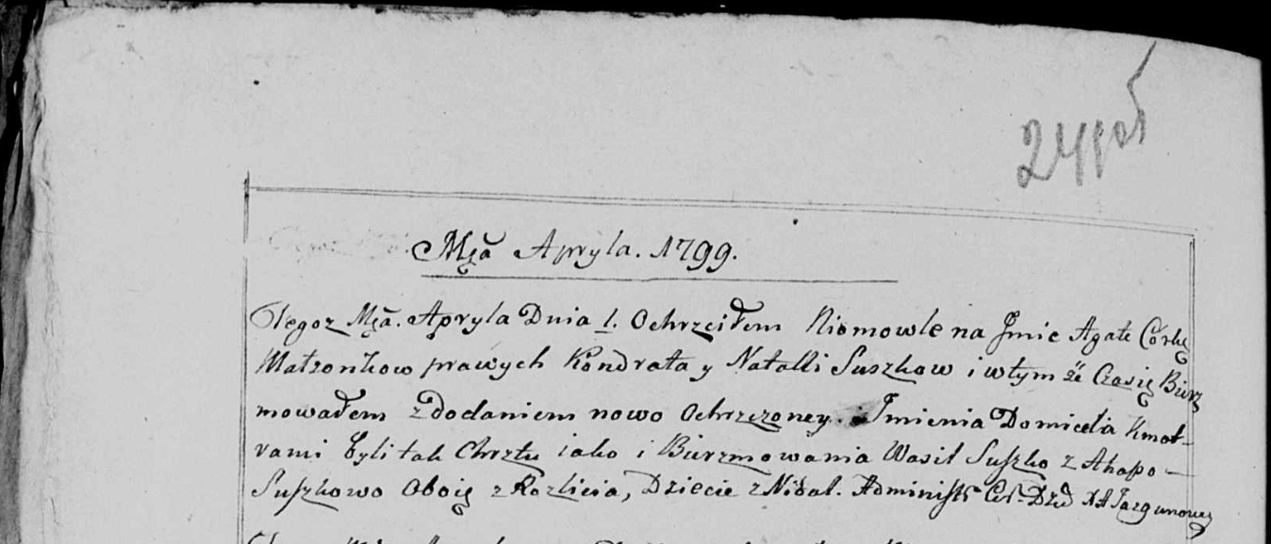

Дедиловичская Покровская церковь. 1 апреля 1799 года. Метрическая запись о крещении.

Suszkowna Agata Domicela – дочь родителей с деревни Недаль.

Suszko Kondrat – отец.

Suszkowa Natalla – мать.

Suszko Wasil – кум, с деревни Разлитье.

Suszkowa Ahapa - кума, с деревни Разлитье.

Jazgunowicz Antoni – ксёндз.